1.Вывести текущие значения параметров настройки.

В командной строке набрать команду nslookup, затем set all

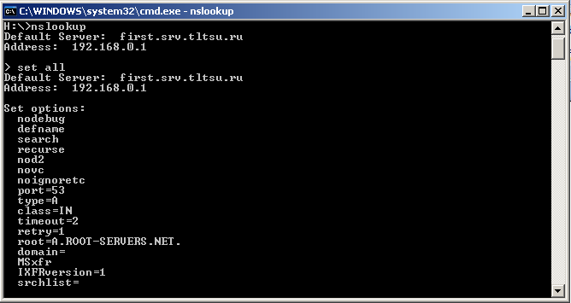

2.Определить IP-адрес компьютера из списка

В командной строке набрать команду nslookup, затем set all